Багдалова Ризида Ханяфиевна,
преподаватель ГБПОУ
«Сызранский политехнический колледж»

ТЕХНОЛОГИЯ ПОДГОТОВКИ К ИТОГОВОЙ АТТЕСТАЦИИ В ФОРМЕ ДЕМОНСТРАЦИОННОГО ЭКЗАМЕНА ПО ПРОФЕССИИ 15.01.05 СВАРЩИК (РУЧНОЙ И ЧАСТИЧНО МЕХАНИЗИРОВАННОЙ СВАРКИ (НАПЛАВКИ) НА УЧЕБНОЙ ПРАКТИКЕ В УПМ КОЛЛЕДЖА
Аннотация:
Статья посвящена опыту подготовки на базе ГБПОУ «Сызранского политехнического колледжа» к демонстрационному экзамену по профессии Сварщик (ручной и частично механизированной сварки (наплавки)» для студентов выпускных групп в 2025-2026 учебном году на учебной практике в мастерских колледжа.
В настоящее время отечественный рынок труда характеризуется увеличением спроса на специалистов среднего звена и квалифицированных рабочих кадров. В связи с этим возникает вопрос поиска новых подходов в подготовке таких специалистов и новых инструментов оценки их профессионального мастерства.
Новые подходы к разработке образовательных программ, механизмам оценки и мониторингу качества подготовки рабочих кадров с учетом актуальных международных стандартов предполагают кардинальное изменение форм итоговой аттестации. Одной из таких форм становится демонстрационный экзамен, целью проведения которого выступает выявление уровня владения соответствующими профессиональными компетенциями. Проведение демонстрационного экзамена позволяет решить ряд следующих задач: нацелить каждого педагога и обучающегося на конечный практический результат; повысить качество учебного процесса; систематизировать знания, умения и практический опыт; оценить практические навыки и умения выпускника.
Одной из важнейших особенностей демонстрационного экзамена является независимая экспертная оценка выполнения заданий, в том числе представителями предприятий-работодателей. Это означает, что результаты оцениваются не только преподавателями, но и потенциальными работодателями, что значительно повышает объективность оценки. Важно отметить, что демонстрационный экзамен проводится в условиях, максимально приближенных к реальной работе на производстве, что позволяет выпускникам продемонстрировать не только теоретические знания, но и практические навыки в реальной профессиональной среде (рис.1).
Подготовка к демонстрационному экзамену требует комплексного подхода и использования эффективных практик, ориентированных на формирование у обучающихся профессиональных компетенций, соответствующих современным требованиям рынка труда. Демонстрационный экзамен представляет собой форму аттестации выпускников средних профессиональных образовательных учреждений, при которой моделируются реальные производственные условия для оценки уровня освоения материала и формирования профессиональных умений и навыков.
Подготовка к демонстрационному экзамену по профессии Сварщик (ручной и частично механизированной сварки (наплавки)» требует использования эффективных практик, ориентированных на формирование у обучающихся профессиональных компетенций. В связи с этим возрастают требования к профессиональной подготовке педагогических кадров системы среднего профессионального образования. С этой целью преподаватели нашего колледжа прошли стажировку на промышленных предприятиях города.
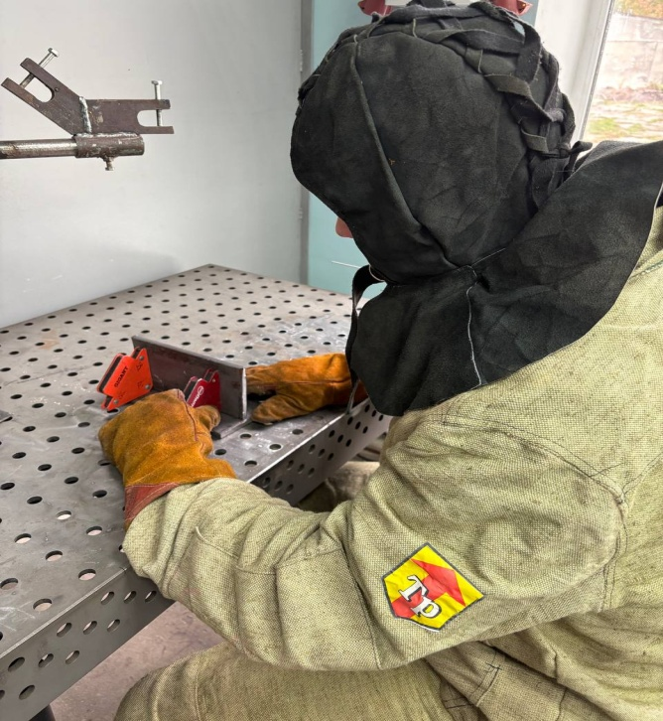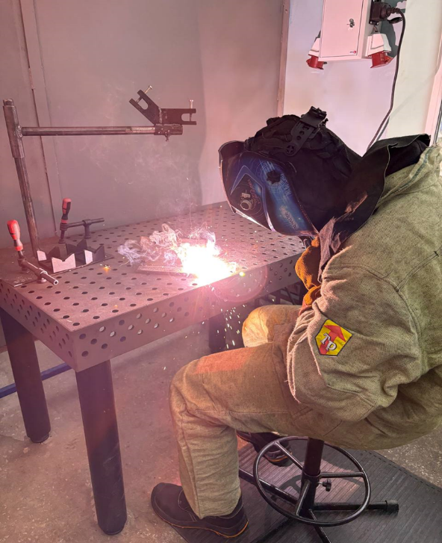
Рис. 1. Выполнение задания демонстрационного экзамена по Сварщик (ручной и частично механизированной сварки (наплавки)»
Впервые демонстрационный экзамен на профессии Сварщик (ручной и частично механизированной сварки (наплавки)» в нашем колледже проводился в 2024 году в рамках итоговой аттестации. Обучающиеся показали высокие результаты. Важно, что сами обучающиеся высоко оценили такую форму аттестации.
С целью качественной подготовки к демонстрационному экзамену в рамках итоговой аттестации, на выпускном курсе проводится учебная практика в мастерских колледжа. На практических занятиях обучающиеся выполняют задания демонстрационных экзаменов прошлых лет, примерные задания текущего года, тем самым обучающиеся оттачивают свои профессиональные навыки (рис.2).
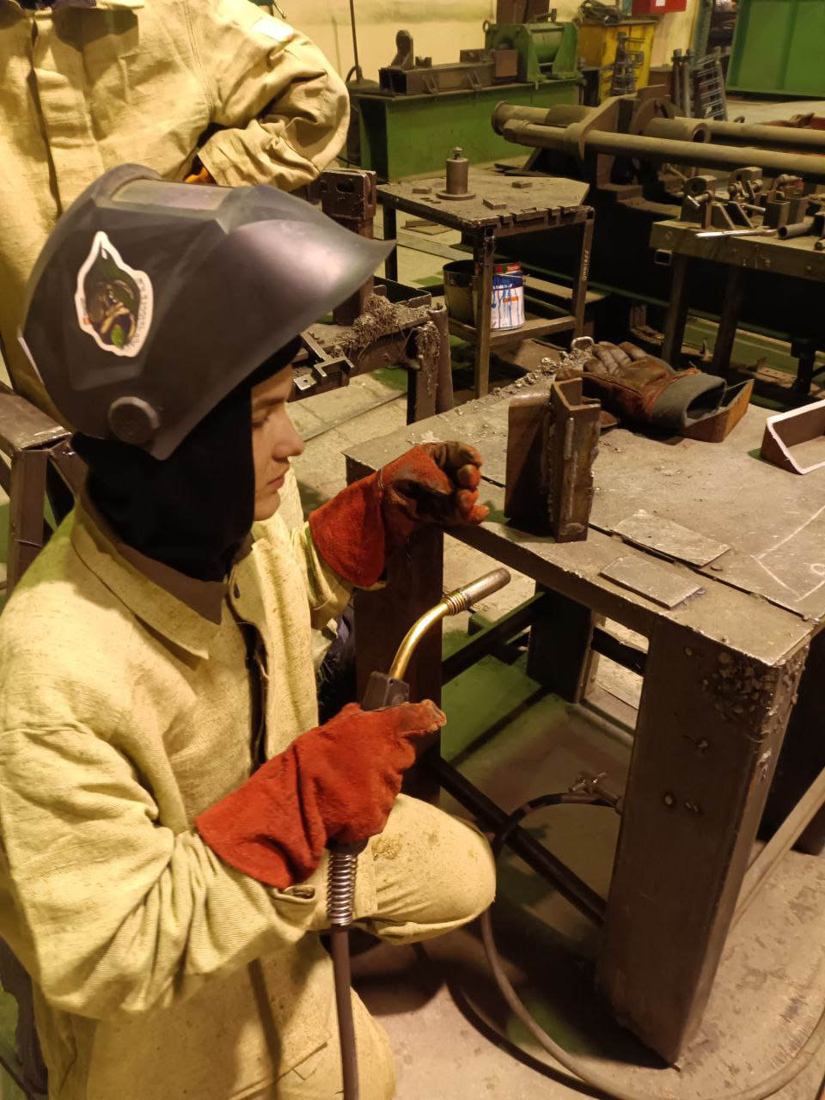
Рис.2. Подготовка к демонстрационному экзамену на учебной практике.
Большое значение для подготовки к демонстрационному экзамену является также участие в конкурсах профессионального мастерства разных уровней. Это позволяет обучающимся демонстрировать свои навыки перед профессиональными экспертами в конкурсных условиях и психологически подготовиться к экзамену.
Важным аспектом при подготовке является использование цифровых технологий в учебном процессе. Обучающиеся используют мастер-классы от опытных экспертов по компетенции «Сварочные технологии», размещенные на платформе чемпионатного движения «Профессионалы».
Внедрение демонстрационного экзамена в качестве Государственной итоговой аттестации благоприятно отражается на выпускниках колледжа. Это позволяет им показать себя перед потенциальными работодателями еще в процессе обучения в колледже.
Использование данной формы аттестации позволяет обучающимся в условиях, близких к производственным, получить оценку независимыми экспертами уровня продемонстрированных навыков, оценить эффективность подготовки квалифицированных специалистов. Работодатели, включенные в разработку вариативной части задания, в оценку деятельности выпускников, получают квалифицированную рабочую силу, владеющую навыками, требуемыми для работы на современном оборудовании. Образовательная организация имеет возможность оценить содержание и качество образовательных программ, материально-техническую базу, уровень квалификации преподавательского состава.

Список источников:
1. Распоряжение Минпросвещения России от 01.04.2019 N Р-42 (ред. от 01.04.2020) "Об утверждении методических рекомендаций о проведении аттестации с использованием механизма демонстрационного экзамена"

